12 toffe dingen om op afstand te doen.
https://clubvanrelaxtemoeders.nl/12-toffe-dingen-om-op-afstand-te-doen/
12 toffe dingen om op afstand te doen
Vorige week kreeg ik op Facebook een bericht van oma Nelleke, die verdrietig is dat ze er nu niet kan zijn voor haar kleinkinderen en kinderen. En dat haar creativiteit met FaceTimen na week één wel op is. Ik legde haar vraag voor op mijn instagram story en zie hieronder de tips die binnen kwamen. Ik hoop dat het oma Nelleke en een heleboel andere opa’s en oma’s kan inspireren.
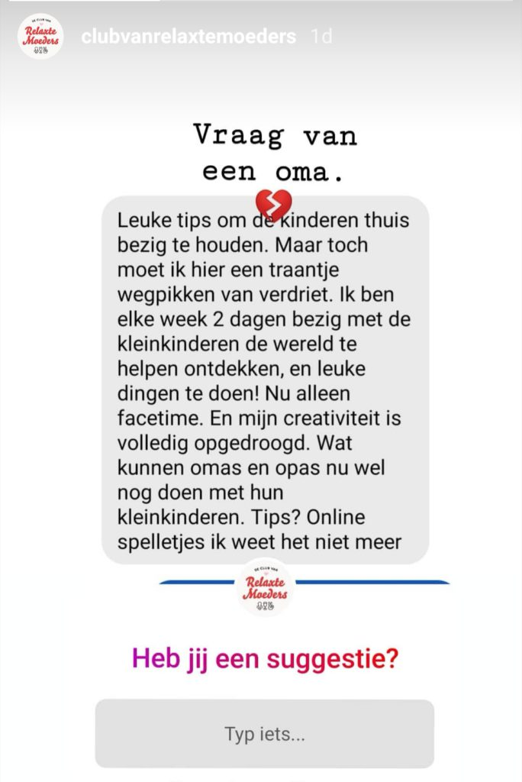
1. Voorlezen!
Dit was met stip de tip die ik het meeste binnenkreeg. Voorlezen via een filmpje of via beeldbellen (bijvoorbeeld via What’s app, Facetime of Skype). Neem een lekker dik boek en je kunt de ouders van je kleinkinderen even een tijdje ontlasten, én je hebt zelf langer plezier. Inspiratie nodig voor leuke boeken? Ik schreef ooit dit blog met toffe voorleesboeken.
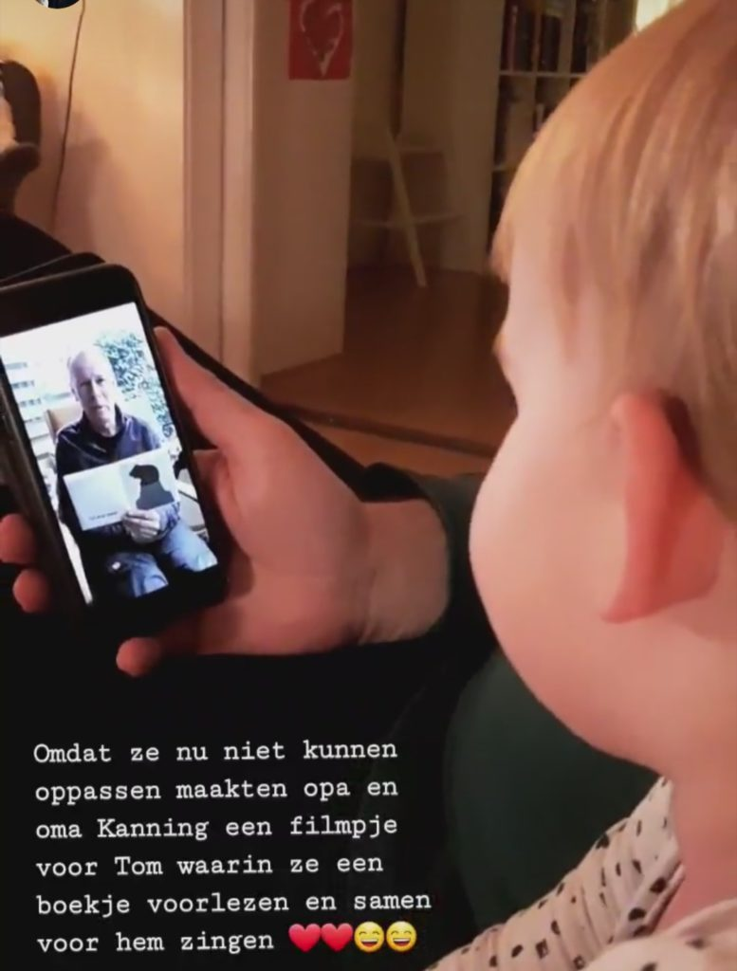
2. Speel op afstand samen een spelletje
Voor sommige ‘ouderwetse’ spelletjes hoef je helemaal niet samen aan tafel te zitten. Hier een paar tips die ik binnenkreeg:
- Het kaartspel Uno. Daarvoor heb je wel allebei het spel nodig, waarvan je allebei een half spel gebruikt. Beide partijen nemen zeven kaarten. Eén draait een kaart om en laat die zien, de ander mag ‘opleggen’. Dat doe je door de kaart omhoog te houden houden, zodat de ander die kan zien. En zo door. Op de verpakking staat dat dit spel vanaf 7 jaar is, maar mijn ervaring is dat kinderen het echt al iets eerder kunnen.
- Wie ben ik? Als je met zijn vieren bent (aan allebei de kanten twee), kun je het als volgt doen: Elke deelnemer schrijft een naam van een bekend persoon, een ding of een dier op een post-it, voor de persoon die naast hem/haar zit. Als iedereen een naam, ding of dier heeft bedacht plak je de post-it op het voorhoofd van degene die naast je zit. Nu heeft iedereen een naam of ding op zijn voorhoofd; probeer te raden wat of wie je bent door om beurten vragen te stellen die je met Ja of Nee kan beantwoorden. De speler die als eerste heeft geraden wie hij/zij is, is de winnaar. Wil je niet zelf verzinnen, dan kun je natuurlijk ook allebei hetzelfde spel kopen. Bijvoorbeeld deze die al leuk is voor kleintjes.
- Ik zie ik zie wat jij niet ziet en het is…: opa of oma noemt een kleur van iets wat hij/zij in de kamer van het kind ziet. Eenvoudiger kan haast niet 🙂
- Hints: Een ouderwets potje hints. Ken je het nog? Daarvoor hoef je natuurlijk helemaal niet in dezelfde ruimte te zitten. Vergeten hoe het gaat? Ik vond hier de spelregels.
- Wat is er weg? Leg wat voorwerpen op tafel, laat de kinderen het goed in zich opnemen. Haal dan de camera even weg en verstop één van de voorwerpen. Doe de camera weer terug en laat de kinderen raden wat er weg is.
- Vier op een rij Dit kun je doen met één spel: de ander geeft dan aanwijzingen waar het muntje er in moet. Of, als je allebei een spel in huis hebt, dan speel je het gewoon dubbel en doe je elkaar na.
- Ganzenbord: de kinderen verzetten aan hun kant van de telefoon het pionnetje van oma/opa. Oma gooit aan haar kant wel zelf de dobbelstenen.
- En nog veel meer, zoals Yahtzee, Pictionary, galgje, of bingo….
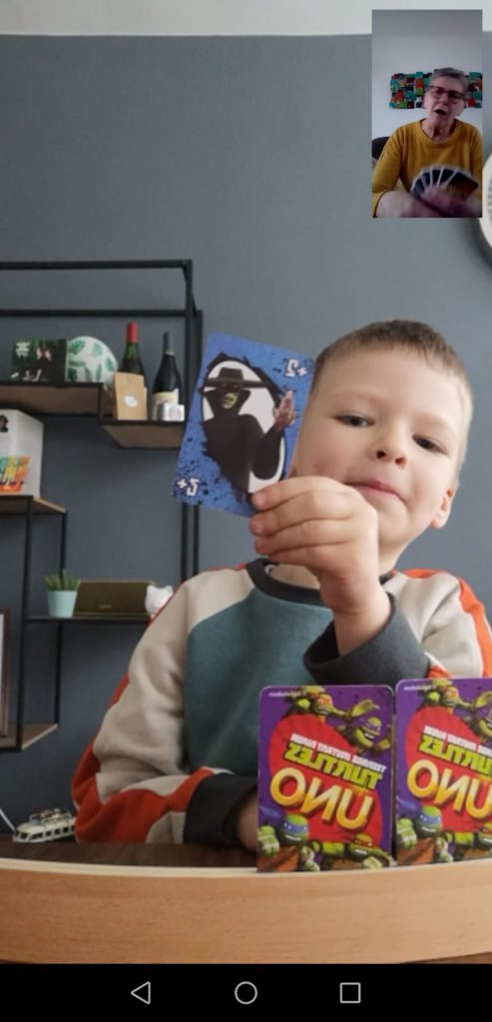
3. Maak een quiz en speel quizmaster
Maak een quiz voor je kleinkinderen en waan je even Robbert ten Brink of Linda de Mol. Bedenk een aantal vragen, met meerkeuze-antwoorden. De vragen kunnen over jullie zelf gaan en jullie verleden (zo leren de kleinkinderen je gelijk nog beter kennen). Zoals: wat deed opa het liefst toen hij 8 jaar oud was? Wat was het lievelingseten van oma vroeger? Of vragen over algemene ontwikkeling. Alles kan. En… bedenk natuurlijk leuke prijzen.
4. Speel verstoppertje
Hier kreeg ik twee varianten van. Nummer één is: opa verstopt zich en oma gaat met de telefoon in de hand met de kinderen samen zoek. Variant twee is: papa of mama verstopt de telefoon waarop de kinderen met opa/oma aan het Facetimen zijn. De kinderen moeten de telefoon vinden.
5. Help de kinderen met huiswerk maken
Kijk eens of je de kinderen kunt helpen met een bepaald schoolvak als ze bezig zijn met school. Ben je goed in rekenen of houd je van geschiedenis? Misschien kun jij met de kinderen via de telefoon meekijken in plaats van de ouders.
6. Schrijf samen een vervolgverhaal
Deze suggestie kreeg ik ook een paar keer: schrijf samen een verhaal. Het kind begint met zin één en de volgende maakt zin twee. Zo brei je samen een heel verhaal aan elkaar. Variant daarop van Teun: pak er een zandloper bij en vertel het verhaal, tot de zandloper klaar is. Daarna mag de ander. ‘Leuke met vier mensen,’ zegt Teun!
7. Samen knutselen of tekenen
Knutselen via Facetime: oma of opa doet voor en het kind doet het na. Of: zoek op de computer via YouTube allebei een knutsel-of teken-video op. Ik hou zelf altijd enorm van de How to Draw-video’s, bijvoorbeeld zoals deze How to Draw Harry Potter.
8. Ga ‘samen’ de tuin in
Deze is voor de gelukkigen onder ons die een tuin hebben. Neem allebei de telefoon mee naar de tuin en ga samen op zoek naar iets. Een bloem, een steentje, een beestje.
9. Verzin een Challenge
Geef elkaar challenges. Je kunt het zo gek maken als je zelf wilt. Zo zag ik op instagram bij Danna dat opa en oma hun kleinkinderen en kinderen de Challenge hadden gegeven dat ze een muziekstuk moesten uitvoeren met nepinstrumenten (potten en pannen) en de Challenge om sokpoppen te maken (check het resultaat op haar insta). Maar je kleinkinderen kunnen natuurijk ook een challenge voor jou of jullie verzinnen. En weet je wat ook een challenge is? Tijdens het FaceTime kijken wie het langst niet lacht.
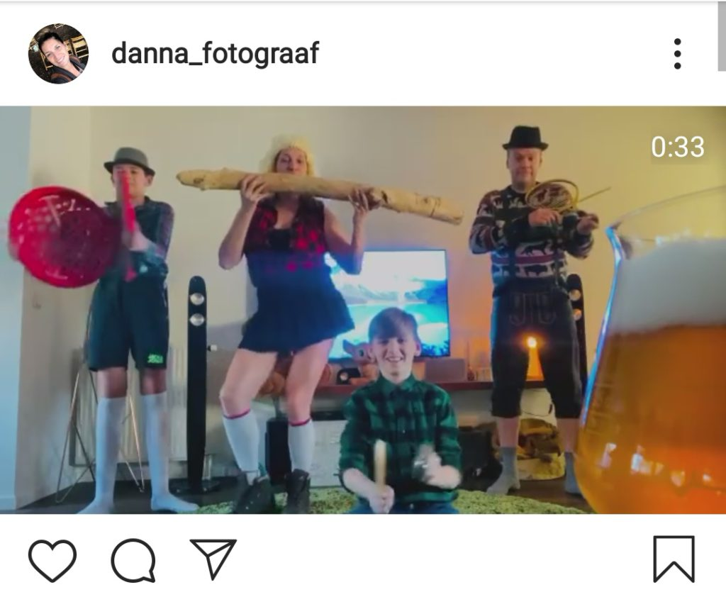
10. Poppenkast
Voor de creatieve opa’s en oma’s. Speel een poppenkastverhaal voor je kleinkinderen. Of andersom natuurlijk: vraag of de kinderen poppenkast voor jou willen spelen.
11. Word penvrienden
Hoewel dit niet iets is wat je samen doet als je aan het beeldbellen bent, je bent wel echt bezig terwijl je aan elkaar denkt: stuur een fysieke kaart of brief per ouderwetse post naar elkaar. Deze suggestie kreeg ik ook heel vaak! Het loopje naar de brievenbus is een bonus.
12. Ga met meerdere kleinkinderen tegelijkertijd online en klets bij
Er zijn verschillende apps waarmee je met meerdere kleinkinderen (van verschillende gezinnen) tegelijkertijd online kunt. Je kunt bijvoorbeeld allemaal de app Houseparty installeren. Op de telefoon of op je computer. Zo kun je misschien een keer samen eten en met zijn allen bijkletsen. En: via Houseparty kun je ook samen verschillende online spelletjes doen (zoals een soort Pictionary).
Lieve mensen, ik hoop dat hier iets tussen zit waar je wat aan hebt. Ik wens iedereen veel gezondheid, wijsheid en liefde toe. Op afstand! Heb je zelf nog een briljant idee? Schroom niet die hieronder achter te laten!
coronavirusopa en oma
24 maart 2020 door Elsbeth Teeling
Elsbeth Teeling
Ik ben Elsbeth en richtte de Club van Relaxte Moeders op. Ik blog over mijn leven met mijn man Henno en mijn kinderen Keet en Teun.
Vorige bericht Volgende bericht
Ook leuk

Kerst Challenge Dag 5 Wees een Sumoworstelaar
1 januari 2017

Relax Mama Masterclass Snapchat
8 juni 2016

Parkeerangst? Je bent niet de enige!
23 januari 2018
6 Reacties
•
Reageer Marielle24 maart 2020 at 13:07
Wat super leuk dat je dit oppakt en uitwerkt! Zeer waardevol voor opa en oma die normaal zeer betrokken zijn en nu afstand moeten bewaren!
•
Reageer Esther25 maart 2020 at 06:54
Tip: Uno is er ook online, een app. Je kunt zelf je opa en/of oma uitnodigen! Als je dan de telefoon ernaast legt, op speaker, is het hartstikke gezellig!
“Opaaaa, jouw beurt!!”
•
Reageer Ineke25 maart 2020 at 20:54
Zijn er nog meer ideeën voor jongere kinderen? Mijn dochter is anderhalf en mist beide opa’s en oma’s enorm. De spelletjes hierboven lijkt me toch meer voor kinderen van 4+
•
Reageer Anita26 maart 2020 at 21:34
Oma liet mijn zoon 10 verschillende kleuren potloden klaarleggen. Van elke kleur bedachten ze dieren en later eten.
Of leg allebei 10 voorwerpen klaar. De amer met raden wat het is. Bijv. Sinaasappel? Is het rond?
– met dank aan oma
•
Reageer Anke27 maart 2020 at 08:49
Kolonisten van catan basisspel werkt ook goed op afstand. Als de kinderen daar oud genoeg voor zijn natuurlijk.
• Reageer 12-toffe-dingen-om-op-afstand-te-doen/ – Samen31 maart 2020 at 15:56
[…] admin maart 31, 2020 Kinderen vermaken 0 reacties Geschikt voor alle ouders, maar zeker ook voor opa’s en oma’s zijn deze 12 tips van de club van relaxte moeders. Zo raden ze aan om eens een potje hints voor de webcam te spelen of op avontuur te gaan in de tuin. Zo blijft iedereen op afstand, maar blijf je toch ook dicht bij elkaar. Lees meer […]
Laat je reactie achter

Naam *
E-mail *
Website
Mijn naam, e-mailadres en website bewaren in deze browser voor de volgende keer wanneer ik een reactie plaats.
<div style="width: 302px;"> <div style="width: 302px; height: 422px; position: relative;"> <div style="width: 302px; height: 422px; position: absolute;"> <iframe src="https://www.google.com/recaptcha/api/fallback?k=6Ldf2RYTAAAAABWZSSat0tWRf42FVMvL7fMl_SRF" frameborder="0" scrolling="no" style="width: 302px; height:422px; border-style: none;"></iframe> </div> </div> <div style="border-style: none; bottom: 12px; left: 25px; margin: 0px; padding: 0px; right: 25px; background: #f9f9f9; border: 1px solid #c1c1c1; border-radius: 3px; height: 60px; width: 300px;"> <textarea id="g-recaptcha-response" name="g-recaptcha-response" class="g-recaptcha-response" style="width: 250px !important; height: 40px !important; border: 1px solid #c1c1c1 !important; margin: 10px 25px !important; padding: 0px !important; resize: none !important;"></textarea> </div> </div>
Stuur mij een e-mail als er vervolgreacties zijn.
Stuur mij een e-mail als er nieuwe berichten zijn.

Welkom bij de club!

Ik ben Elsbeth. Ik startte in 2012 op Facebook de Club van Relaxte Moeders, toen mijn boek Relax Mama! uitkwam. En nu is er ook dit blog. Voor je dagelijks portie glimlachen en hart onder de riemen.
Mom you can

13 februari 2020 ligt mijn nieuwe boek in de winkels mensen! Het heet: Mom you can. Meer geluk in werk en moederschap.
Luister Mom You Can: De Podcast
Club van Relaxte Moeders op:
Tags
9x baby bingo boek broer en zus budget carrière challenge gedicht genderdysforie Jamie Oliver Kerst Kiki lekker eten met kinderen makkelijk Miloe mom you can ontploetermoeders opvoeden peuter Recept recepten voor kinderen Relax Mama Relax Mama Masterclass single mom Sinterklaas skatekeet skatermom slaaptekort snelle gerechten spon sport sporten stress Tweets twitter uitstapje met kinderen vader vakantie vegetarisch Weekmenu werk werkende moeder zorgintensief kind Zwanger
Op Facebook
Nieuwsbrief ontvangen?

Laat dit veld lees als je een mens bent:

Bloggersteam
- Elsbeth
- Sanne W
- Daniëlle
- Inge
- Sanne P
- Kiki
- Lisa
- Anke
- Elise
- Maud
Instagram
Follow Me!
Facebook Twitter Instagram Pinterest Youtube
© 2016 Naar boven

